附件一、开卡材料格式
- 合工大联名卡开卡材料：
根据监管部门要求，保障教职工本人金融账户安全，需提供：
1、本人有效身份证复印件（图示见下图）；2、复印件上注明本人有效手机号码（固话无效）；
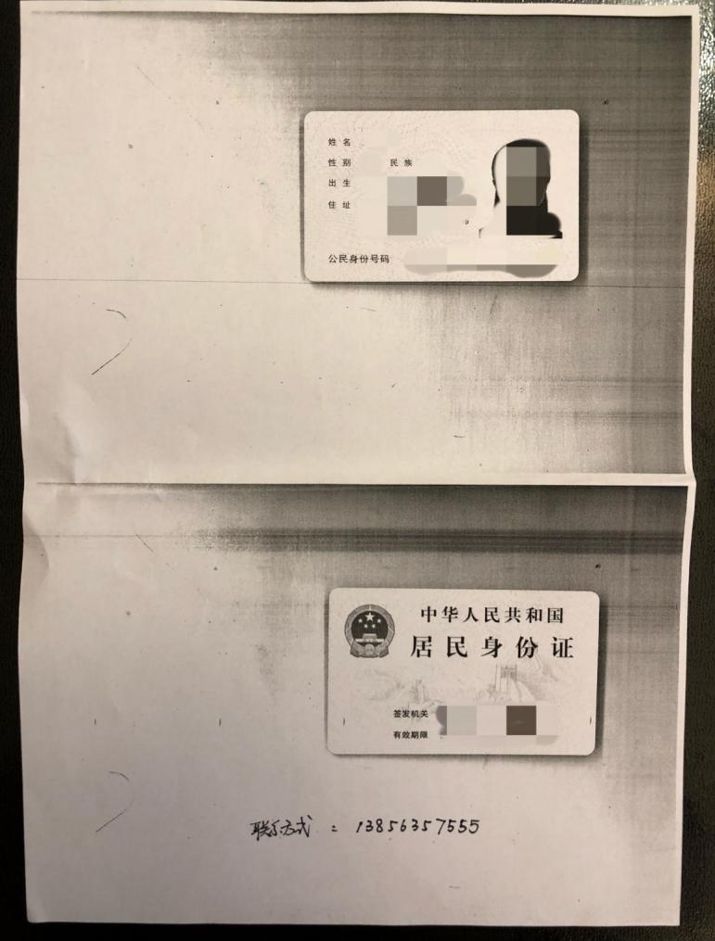
二、合工大联名卡开卡流程：
1、收集材料：各学院收集齐教职工身份证复印件，2018年12月26日银行工作人员上门收取材料；银行联系人：余凯，联系电话：18096678307
2、联名卡发放及激活方式：
银行工作人员将进驻合工大校园现场发卡并办理联名卡激活手续，具体时间另行通知。

